Наименования блюд | Выход блюда, г | Ингредиенты | Брутто, г | 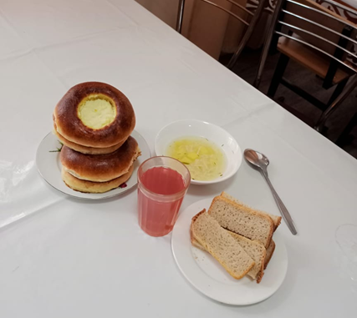
Суп гороховый | 200 | Картофель | 80
 |  | Горох | 16
 |  | Лук | 24
 |  | Морковь | 24
 |  | Масло слив | 4
 |  | Мясо груд | 40
 |  | Соль йодир. | 0.001
 |  | м/р | 4
 |  | зелень | 2
 |  | Картофель | 80
Ватрушка с творогом | 75 | Мука пшен. фортиф. в/с | 55
 |  | Дрожжи прессов. | 4
 |  | Молоко | 50
 |  | Сахар | 5
 |  | Яйцо | 1
 |  | м/с | 15
 |  | М/р | 3
 |  | Соль йодир. | 1
 |  | Творог | 50
 |  | ванилин | 0,0015
Кисель | 200 | кисель | 24
 |  | Сахар | 10
Хлеб р/п | 20 | Хлеб р/п | 20

